**2. Soundsynthese**

**2.1 Erkenntnisse aus der Analyse**

Aus der Analyse der 5 verschiedenen Motorgeräuschen ließen sich wichtige Informationen für die Synthese unserer Motorgeräusche ableiten. In der Spektrums-Analyse ging hervor, dass sich ein Motorgeräusch aus mehreren Grundtönen und vielen Obertönen zusammensetzt, erkennbar war dies an parallellaufenden Frequenzbändern. Erzeugen lassen sich die Grundtöne aus additiver Synthese. Bei dieser werden mehrere Oszillatoren mit unterschiedlichen Frequenzen zusammengemischt. Dabei lassen sich Amplitude, Frequenz und Wellenform verändern um den gewünschten Klang zu erzeugen. Parallele Frequenzbänder lassen sich mittels FM-Synthese erzeugen, bei welcher ein Oszillator die Trägerfrequenz eines zweiten Oszillators moduliert.

Einhergehend mit einem Motorgeräusch sind typische „Knatter“-Geräusche, also starke Amplituden-peaks mit einer relativ langsamen Frequenz (Lfo-Bereich, ca. 0,5-30 Hz). Diese lassen sich durch den Effekt der Schwebung erzeugen. Dabei werden zwei Oszillatoren überlagert, welche eine leicht verschiedene Frequenz haben. In der Differenz-Frequenz entstehen Amplituden-peaks.

Ein weiteres wesentliches Merkmal eines Motorgeräusches ist der starke Bassanteil und weniger ausgeprägte Höhenanteil des Geräuschs. Diese Equalisation lässt sich mittels Subtraktiver Synthese umsetzen, wobei Low-Pass-Filter zum dimmen der Höhen und High-Pass-Filter zum dimmen der Bässe genutzt werden. Zusätzlich können Band-Pass-Filter den Bereich um ein bestimmtes Frequenzband dimmen. Außerdem lassen sich schon während der additiven Synthese die Aussteuerung der einzelnen Oszillatoren regulieren und somit auch die erzeugten Amplituden des Gesamt-Geräuschs.

Neben dem eigentlichen Motorgeräusch ist auch das Rauschen zu beachten. Dabei lässt sich unterscheiden in Unsauberkeiten des eigentlichen Motorgeräuschs und dem Rauschgeräusch, welches durch Wind und der Reifen-Reibung auf der Straße erzeugt wird. Ersteres lässt sich durch eine zusätzliche zufällige Modulation der einzelnen Frequenzanteile lösen, zweites durch ein Noise-Generator, welcher anschließend entsprechend der Anwendung gefiltert wird.

**2.2 Umsetzung in PureData**

Die Synthese unserer Motor-Geräusche fand ausschließlich in dem Programm PureData statt. In diesem werden in der Form eines Flussschemas verschiedene Sound- bzw. Arithmetik-Komponenten via Inlet und Outlet miteinander verbunden, um ein Geräusch zu erzeugen. Im Folgenden wird der Aufbau und die Funktionsweise unseres PureData-Patches beschrieben, wofür im Anhang ***BILD 1*** als erklärendes Material dient. Für unsere Grundsynthese haben wir uns für eine Additive Synthese entschieden, bestehend aus 5 einzelnen Sinus-Oszillatoren ([osc~ ] –Objekt), da diese sehr einfach anpassbar bzw. veränderbar ist. Dabei bestimmen 2 Oszillatoren die Bassfrequenzen, 2 die Mitten und einer die Höhen. Alle Oszillatoren haben einen eigenen Amplituden-Regulator ([*~ ] –Objekt), um den Einflussanteil in der additiven Synthese zu regulieren. Jeder Oszillator hat eine Grundfrequenz, welche individuell anpassbar ist. Bevor diese jedoch an den Oszillator übergeben wird sie mit einem Faktor multipliziert, welcher die Drehzahl bestimmt und dynamisch regelbar ist. Dabei bewegt sich der Drehzahl-Regler in einem Bereich, welcher nach Wahrnehmung dem Geräusch von Standgas, bis vollem Ausfahren des Motors entspricht. Mittels dieser Variable wird später das Video des Porsche live synthetisiert werden. Alle Grundfrequenzen der einzelnen Oszillatoren werden mit demselben Drehzahl-Faktor multipliziert.

Auf die resultierenden Frequenzen der Oszillatoren werden zusätzlich sehr flache Noise-Kurven ([noise~ ] –Objekt) aufaddiert, um das Rauschen bzw. leichte Unsauberkeiten des Motors zu imitieren.

Das Geräusch, welches sich aus der Überlagerung aller Oszillatoren ergibt wird anschließend geclipt. Dabei werden alle Peaks der Sound-Kurve, welche über / unter einen bestimmten Schwellwert reichen abgeflacht ([clip~ ] -Objekt). Dies hat mehrere Effekte, zum einen wird die resultierende maximale Amplitude und damit die Lautstärke reguliert. Zum anderen erzeugt dieser Prozess ein deutlich aggressiver klingendes Geräusch. Mit anderen Worten erzeugt man ein Overdrive-Effekt.

Abschließend wird das Geräusch durch mehrere Low-Pass-Filter ([lop~ ] -Objekt) gefiltert, um das Bass-Spektrum deutlicher hervorzuheben und die „schrillen“ / „pfeifenden“ hohen Frequenzen, welche hauptsächlich in dem Clipping-Prozess entstehen zu dämpfen.

Eine weitere Funktion um den Realismus-Faktor zu erhöhen, sowie den späteren Vertonungs-Prozess zu vereinfachen ist die Glättung des Drehzahl-Faktors. Dies wurde durch eine lineare Kurve ([line ] -Objekt) erzeugt, welche mit der Latenz von 250 ms den eingestellten Wert annimmt. Dies verhindert unrealistische Sprünge der Drehzahl und dynamischere Beschleunigungs-Vorgänge.

**2.3 Variationen der Motor-Synthese**

Im Laufe der Soundsynthese taten sich mehrere Varianten und Abänderungen der Synthese des Geräusches auf, welche im Folgenden vorgestellt werden.

Zunächst lässt sich die Anzahl der Oszillatoren verändern, wodurch in der additiven Synthese mehr Einzelfrequenzen das Gesamtgeräusch erzeugen. Der entstehende Sound ist deutlich komplexer mit jedem zusätzlichen Oszillator, jedoch büßt man ein, dass einzelne Frequenzen weniger für den Hörer differenzierbar sind. Somit wirkt das Geräusch einheitlicher und erhält mitunter weniger Charakteristik. Benutzt man weniger Oszillatoren fangen die einzelnen Frequenzen jedoch zu stark an sich zu differenzieren und das Geräusch klingt synthetischer. Aus diesem Grund lässt sich ein Elektro-Motor-Sound einfacher mit weniger Oszillatoren erzeugen, als ein Verbrenner-Motor-Sound.

Desweitern lässt sich an verschiedenen Punkten das Prinzip der FM-Synthese mit einbringen, so z.B. als zusätzlicher Anteil in der additiven Synthese, als Modulation der einzelnen Oszillatoren oder als zweiter Syntheseschritt, nach der additiven Synthese. Wieder wird das Geräusch komplexer, jedoch lässt sich das Verhalten der FM-Synthese im Kontext einer Verbrenner-Motor-Synthese nur schwer kontrollieren und wurde von uns deshalb nicht verwendet.

An dem Synthese-Schritt des Clipping lässt sich regulieren, ab welcher Amplitude das Signal in den Overdrive gehen soll. Stellt man den Schwellwert besonders hoch ein wird das Signal kaum bis nicht mehr geclipt und folglich hat das Geräusch kein Overdrive mehr. Da dies jedoch ein wesentlicher Bestandteil eines Verbrenner-Motor-Geräusches ist klingt das Geräusch wesentlich synthetische und „futuristischer“. Stellt man den Schwellwert jedoch sehr niedrig ein wird das Geräusch zu sehr verzerrt und zu viel Sound-Information geht verloren. Dadurch klingt das Geräusch „stumpf“ und unnatürlich.

Eine weitere Synthese-Idee ist es ein „Knatter“- bzw. Schwingungs-Geräusch des Motors durch eine manuelle periodische Amplitudenvarianz auf das Geräusch zu modulieren. Dies ist in PureData umsetzbar durch eine Multiplikation des Geräuschs mit einem variablen Faktor. Dieser entweder durch einen sehr langsamen Oszillator oder durch einen Zähler, welcher abwechselnd lineare Anstiege und Abstiege des Wertes triggert, erzeugt. Somit lassen sich „interessante“ Schwingungen des Motors erzeugen, welche vor allem im oberen Drehzahlbereich gut wirken. Jedoch ist es wahrnehmbar, das diese Schwingungen nicht durch Schwebung oder andere Überlagerungseffekte erzeugt werden, weshalb das Geräusch eine unrealistische Komponente bekommt.

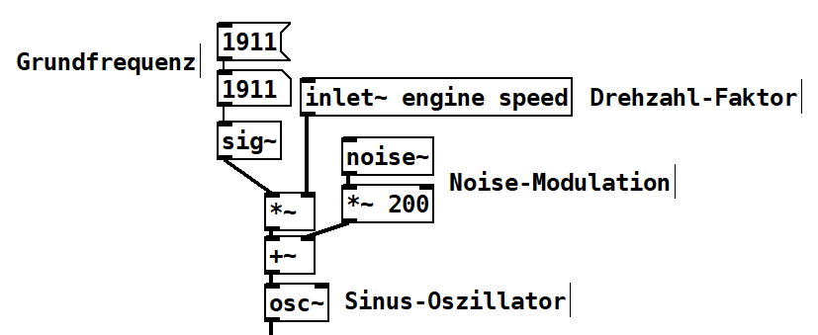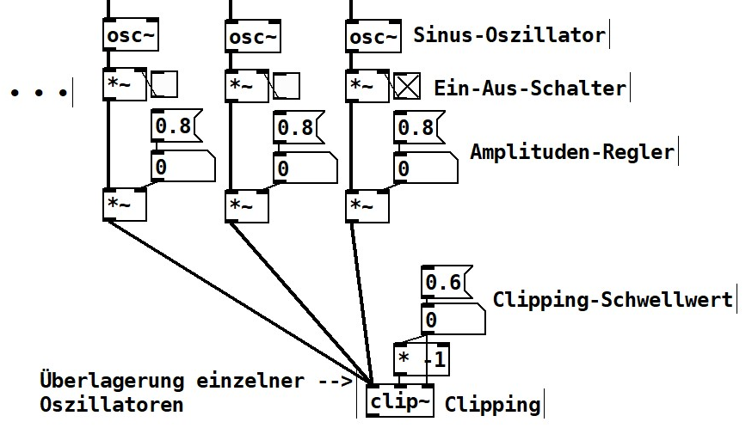

*PureData-Patch der additiven Synthese, sowie des Clippings*

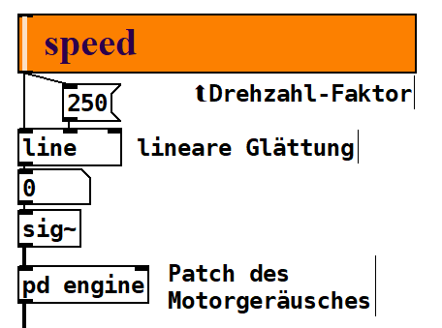

*PureData-Patch des Drehzahl-Reglers, sowie der Glättung desselben*